1)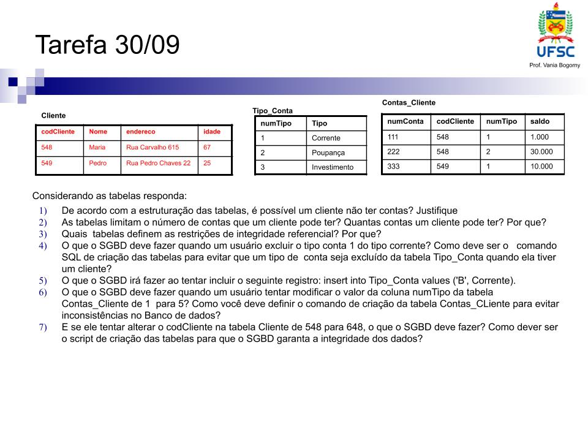

1. Sim. Não existe relação direta da tabela *Cliente* pra tabela *Contas_Cliente* (veja que o oposto sim, já que a coluna “codCliente” é chave estrangeira para a tabela *Cliente*)
2. Não, um cliente pode ter de 0 a n contas, já que não existe limitação de repetição de codCliente na tabela *Contas_Cliente*
3. Contas_Cliente, pois é a única que tem chaves estrangeiras de outras tabelas
4. O SGDB deve impedir que a tupla seja apagada, pois existem tuplas em outras tabelas que referenciam a conta com numTipo 1.

create table Contas_Cliente(

num_Conta Integer NOT NULL,

codCliente Integer NOT NULL,

num_Tipo Integer NOT NULL,

saldo Float,

PRIMARY KEY (numConta, codCliente),

FOREIGN KEY (codCliente) REFERENCES Cliente (codCliente) ON DELETE RESTRICT,

FOREIGN KEY (numTipo) REFERENCES Tipos_Conta (numTipo) ON DELETE RESTRICT

)

1. O SGBD vai impedir a inserção, com um erro de que o dado ‘B’ não é do tipo INT (restrição de dominio)
2. O SGBD não deve deixar ele alterar, pois o numTipo é chave estrangeira em Contas_Cliente.

CREATE TABLE Contas_Cliente (

numConta serial,

codCliente serial,

numTipo serial,

saldo integer,

PRIMARY KEY (numConta, codCliente),

FOREIGN KEY (codCliente) REFERENCES Cliente (codCliente) ON DELETE RESTRICT, ON UPDATE RESTRICT,

FOREIGN KEY (numTipo) REFERENCES Tipo_Conta (numTipo) ON DELETE RESTRICT ON UPDATE RESTRICT,

);

1. Nao permitir alterar, pois é chave primária.

CREATE TABLE Contas_Cliente (

numConta serial,

codCliente serial,

numTipo serial,

saldo integer,

PRIMARY KEY (numConta, codCliente),

**FOREIGN KEY (codCliente) REFERENCES Cliente (codCliente) ON DELETE RESTRICT ON UPDATE RESTRICT,**

FOREIGN KEY (numTipo) REFERENCES Tipo_Conta (numTipo) ON DELETE RESTRICT ON UPDATE RESTRICT

);